
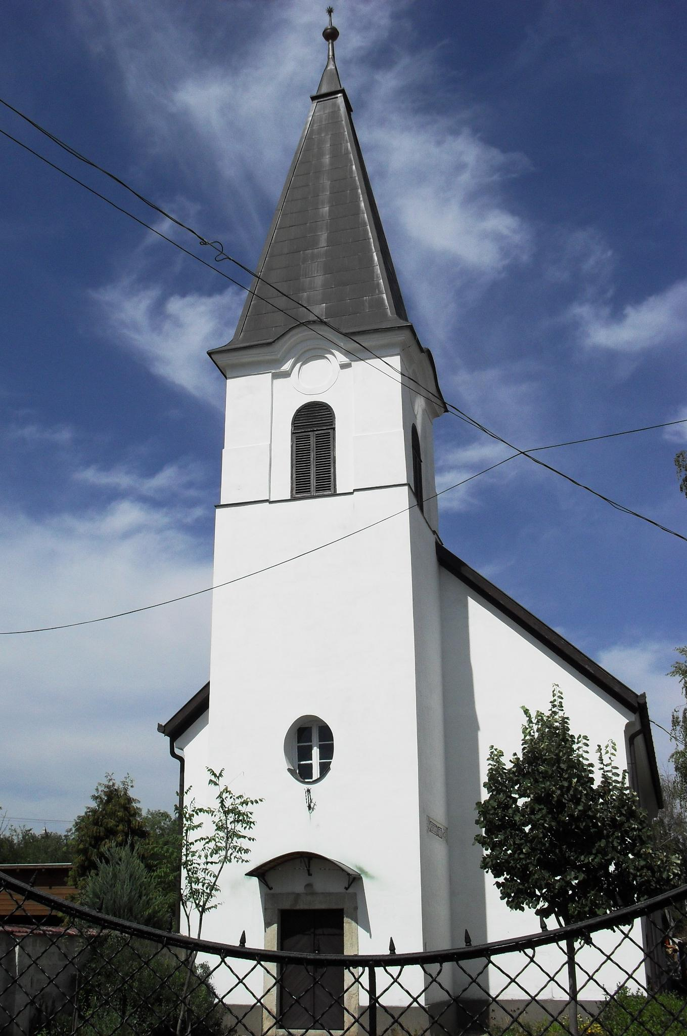
ÚTRAVALÓ
Gyúrói Református Egyházközség
II. évf. 42. szám 2013. október 6.
____________________________________________________________________________________

Üzenet a jövőből

„Kiválasztottam és megszenteltem ezt a házat, azért itt lesz a nevem örökké, itt lesz a szemem és a szívem is mindenkor.” 2 Krónikák 7,16 (2 Krón 7,11-22)

A mai istentiszteletre egy jövőből érkezett üzenetet hoztam. Nem kell különös dologra gondolnunk, sem időutazóra, sem médiumra, hanem az Isten Igéjének csodálatos világára, mely előttünk van a Krónikák könyve olvasásakor. Salamon király Isten népével nagy hálaadó ünnepet ül, miután elkészültek az Isten házának munkálataival. Elmondják könyörgésüket, bemutatják az áldozatokat, melyre Isten válaszol. Válaszában leginkább a jövő kap szerepet. Nem véletlen, hiszen a Krónikás az események után több száz évvel írja le mindezt. Ismerve a nép és a templom jövőjét – az áldásokat, melyet jelentett és szomorú pusztulását is.
Próbáljuk meg saját magunkat is megtekinteni a jövő üzenetén keresztül. Vajon mi lesz a sorsa gyülekezetünknek és a most épült gyülekezeti háznak? Hogy lát majd bennünket a jövő? Ez részben fiktív kérdés. Néha feltettük az építkezés során magunk között: meddig áll majd fenn ez az épület? Mi lesz a sorsa? De nem is igazán ez a lényeges – látjuk az igéből. Sokkal inkább az: milyen üzenetet fog hordozni ennek a háznak a története? Milyen üzenetet hordoz gyülekezetünk?!
Az igében feltáruló üzenet két irányt szólaltat meg. Az egyik az áldások ígérete, ahogy a kiemelt versben olvassuk. Isten nevének jelenléte: az ő megszólíthatósága, elérhető közelsége, hatalmának és erejének megtapasztalása, melyet ígér népe számára. Isten szemének jelenléte: az ő figyelme, védelme, gondviselő tekintete, mellyel őrzi és táplálja népét. Isten szívének említése az ő teljes jelenlétét, mindent odaadó szeretetét fejezi ki: szeretetének nagyságát Fiának, az ő szívének áldozatából látjuk a maga teljességében. Ezt is jelenti az ő házának jelenléte.
A másik oldalon áll a figyelmeztetés. A múlt eseményeiből tanulva írja az üzenetet számunkra is a Krónikás: Isten az ő népének szívét vizsgálja: engedelmes vagy engedetlen az? Az Isten tetszésének megfelelő a mi életünk és kegyességünk, igazán jelen van-e Isten gondolatainkban, döntéseinkben, vagy saját elképzeléseink vezetnek bennünket saját utunkon? Itt a váltó a két irány között: a mi szívünk, Istenre figyelésünk, hitünk. Adja meg az Úr, hogy a rólunk szóló üzenet a jövőben így szólhasson: Megtartotta őket az ÚR, mert megmaradtak az Ő szabadításának kegyelmében, ő lett Istenük, őhozzá ragaszkodtak! Ámen.

Hirdetések

1. Megemlékezünk az aradi vértanúkról a Jeremiás Siralmai 3. fejezetének verseivel (1-24). Emlékezve hősies helytállásukról, a haza iránti hűségükről és arról a reményükről, hogy az isteni ítélőszék előtt más elbírálás alá esnek, mint az ellenséges földi törvényszék esetében.
Isten áldja meg emlékezetüket és nemes példájukat népünk életében!

2. Köszöntjük szeretettel mindazokat, akik velünk együtt építettek és most velünk együtt ünnepelnek. Köszönjük a mai finomságokat!
3. Alkalmaink
Szerda 18 óra Bibliakör
Péntek 18.30 Presbiteri gyűlés
Szombat 16 óra KONFIRMÁCIÓs óra, 18 óra Ifjúsági kör
Vasárnap 9 óra Gyermekistentisztelet
Vasárnap 10 óra Istentisztelet
4. Visszatekintés
Több szempontból mozgalmas hónapot hagytunk hátunk mögött. Gyülekezetünk egészét érintette a végéhez közeledő építkezés, a hálaadásra való felkészülés, melyben mindenki alaposan kivette részét.
Közben elindult a hittanoktatás iskolákban és óvodákban. Újra indult a Bibliakör és a Gyermekistentisztelet. Egy alkalommal álltunk meg ravatal mellett. Isten adjon vigasztalást a gyászban járóknak!
Az építkezésben elértük a kitűzött célok jelentős részét. A házra nézve megkezdtük a használatbavételi eljárás lefolytatását. Szeptember utolsó napjaiban a kertészeti munkák is folytatódtak. Az elszámolás benyújtásához az adminisztrációs feltételeket kell még pótolnunk.
Az építési munkákra szeptember hónapban több mint 800.000 Ft-ot adtunk ki. Ilyen kiadásaink jelentős része már a tervezettek fölött volt. Ezen felül gyülekezeti kiadásaink 140.000 Ft-ot tettek ki, míg a hálaadó ünnepség 130.000 Ft kiadással járt.
Köszönjük a támogató perselybe tett adományokat, mely két hónap alatt összesen megközelítette az 50.000 Ft-ot. Az adományok összege, ebben a hónapban 57.000 Ft volt, a perselyadomány meghaladta a 140.000 Ft-ot. Az EFJ 66.000 Ft volt. Köszönjük az adományokat!

Az Úr Jézus Krisztus legyen őrizőnk és pásztorunk továbbra is!

